鉴于对淘宝软件开发的陌生性，我觉得我们有必要先从一个简单样例开发着手。
以便达到以下目的：
1 对淘宝服务软件开发有个直接和框架性的了解。
2 掌握对商家使用软件的流程。
3 熟悉淘宝API及对开发框架进行重新设计（可以推翻开发现在这个样例的框架）
4 从开发的样例来验证大家对淘宝软件开发的认识，总结经验以便更好地设计软件。

Ps：写的不明白的地方我再补充就好了
样例的功能：打折
功能分解：
1 用户登录，获取用户授权
2 打折，用户通过 第一步，设置活动 第二步，选择宝贝及加入活动 第三步，已加入活动宝贝管理。

流程图解：
1 用户点击应用图标（应用图标一般在卖家中心里面，我们不用管）
2 进入授权页面，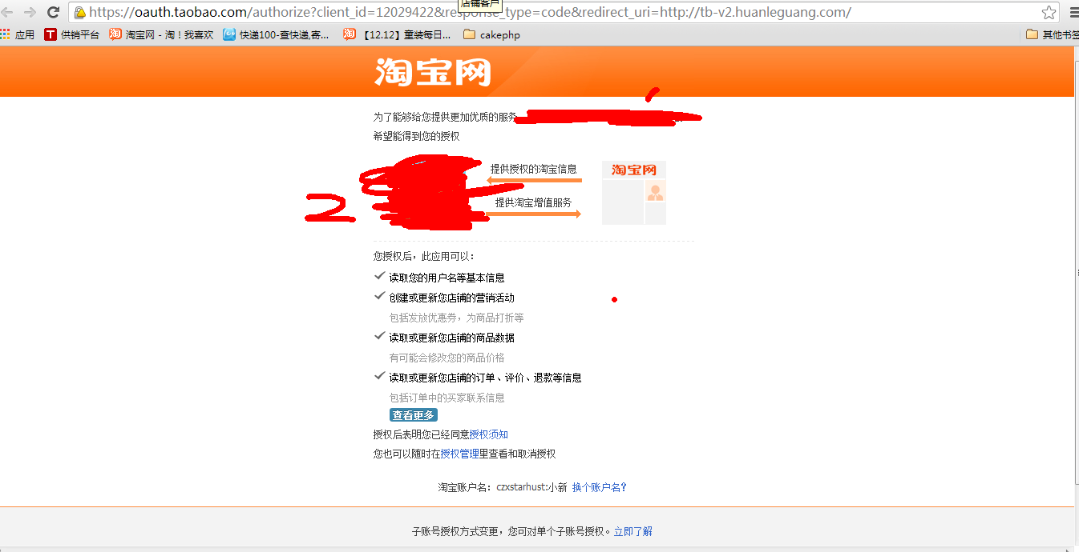

3 客户授权后就可以创建折扣活动了。
3-1 点击 创建折扣 开始创建折扣活动。
具体样式可参考下图
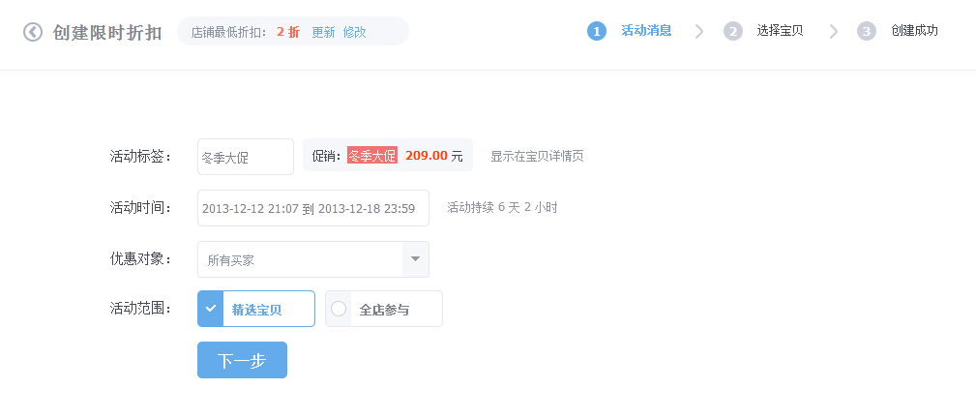
3-1-1 1）读取店铺最低折扣 2）活动当前步骤
3-1-2 1）设置“活动标签”及详情页展示样式 2）活动时间设置 3）优惠对象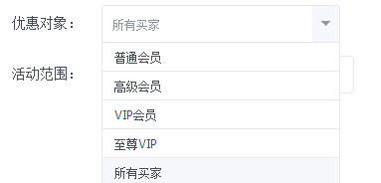
优惠对象默认的是读取店铺不同等级的用户分类及所有用户。
- 活动范围的话 就是部分宝贝和全部宝贝，选择部分宝贝会跳转到 3-2添加宝贝页面；选择全部宝贝的话，会进一步显示 “设置折扣” 部分，页面变成下面的样子
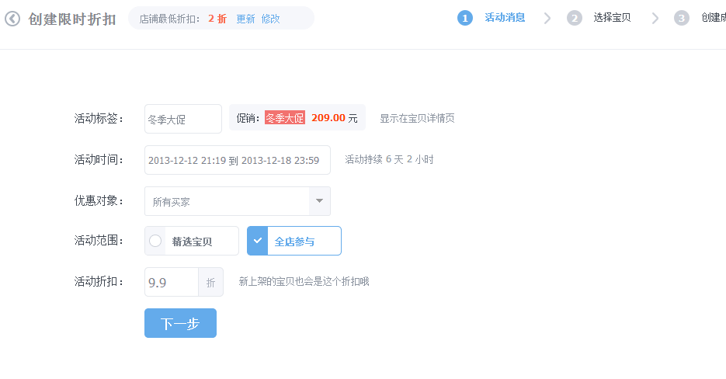

3-2 添加活动宝贝，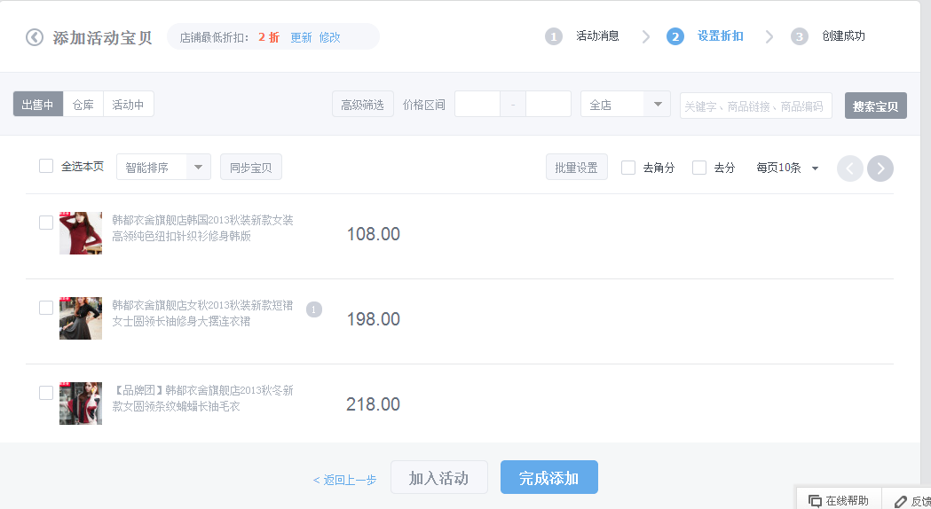
这里面的精髓是：：：各种筛选条件 我逐条说明
3-2-1 出售中（的宝贝）：就是在店铺正在卖的的宝贝，选择出售出
3-2-2 仓库中（的宝贝）：就是仓库中的宝贝，可以理解为还没有拿出来卖或者没有库存的宝贝
3-2-3 活动中（的宝贝）：就是使用该软件打折的宝贝
3-2-4 高级筛选：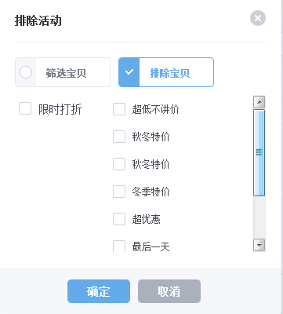
这个高级筛选不好用
3-2-5 价格区间
3-2-6 全店，这个地方就是选择店铺的宝贝分类。
3-2-7 按照 关键字 货号 id url等条件搜索，这个是我们常用的功能，这个搜索应该放在前面。
3-2-8 重要的地方来了，在 3-2-1和3-2-7之前 我们会设置一个 按照分销平台的产品线的条件，我做了个示意图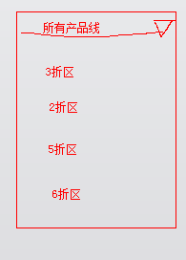这个图是个下拉列表。选择哪个条件后，在后面点击搜索就把所有相关限制条件下的宝贝列出来。

3-3 选择宝贝设置单个折扣
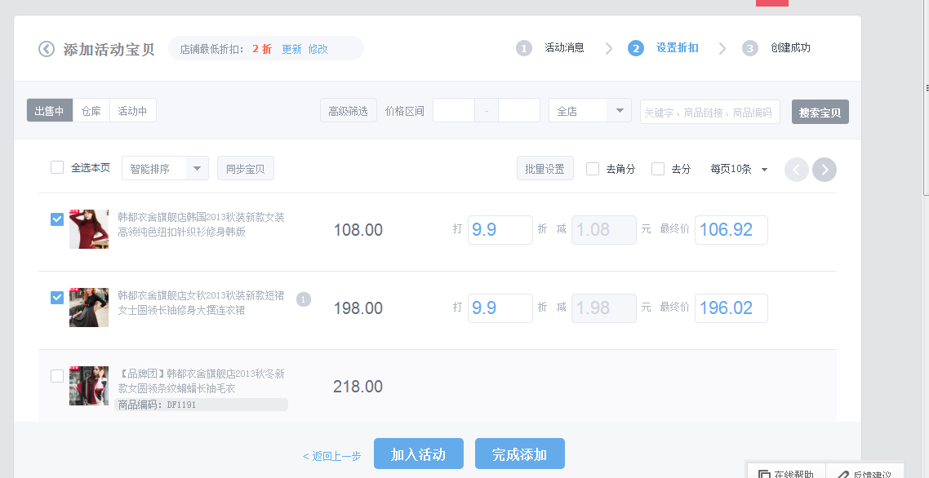

3-4 完成添加就可以了

分销商 功能：采购价格和折扣价格比较

